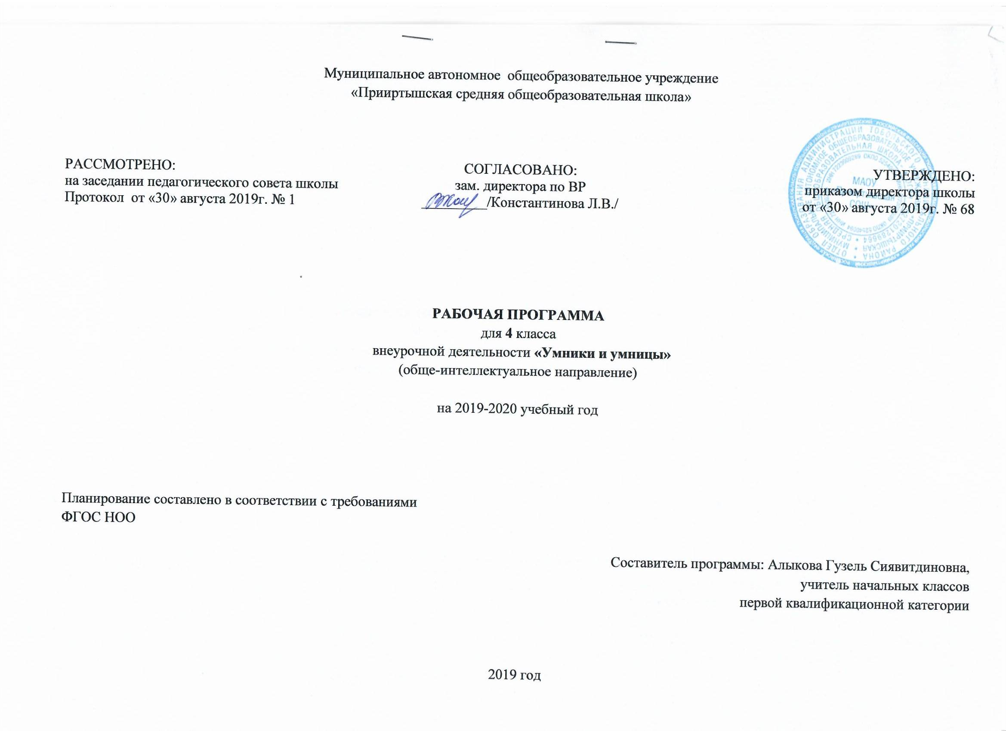

**Планируемые результаты освоения программы:**

*Личностные универсальные учебные действия*

У выпускника будут сформированы:

* широкая мотивационная основа учебной деятельности, включающая социальные, учебно-познавательные и внешние мотивы;
* учебно-познавательный интерес к новому учебному материалу и способам решения новой задачи;
* ориентация на понимание причин успеха в учебной деятельности, в том числе на самоанализ и самоконтроль результата, на анализ соответствия результатов требованиям конкретной задачи, на понимание оценок учителей, товарищей, родителей и других людей;
* способность к оценке своей учебной деятельности; основы гражданской идентичности, своей этнической принадлежности в форме осознания «Я» как члена семьи, представителя народа, гражданина России, чувства сопричастности и гордости за свою Родину, народ и историю, осознание ответственности человека за общее благополучие;
* ориентация в нравственном содержании и смысле как собственных поступков, так и поступков окружающих людей;
* знание основных моральных норм и ориентация на их выполнение;
* развитие этических чувств — стыда, вины, совести как регуляторов морального поведения; понимание чувств других людей и сопереживание им;
* установка на здоровый образ жизни;
* основы экологической культуры: принятие ценности природного мира, готовность следовать в своей деятельности нормам природоохранного, нерасточительного, здоровьесберегающего поведения;
* чувство прекрасного и эстетические чувства на основе знакомства с мировой и отечественной художественной культурой.

*Выпускник получит возможность для формирования:*

* *внутренней позиции обучающегося на уровне положительного отношения к ОД, понимания необходимости учения, выраженного в преобладании учебно-познавательных мотивов и предпочтении социального способа оценки знаний;*
* *выраженной устойчивой учебно-познавательной мотивации учения;*
* *устойчивого учебно-познавательного интереса к новым общим способам решения задач;*
* *адекватного понимания причин успешности/неуспешности учебной деятельности;*
* *положительной адекватной дифференцированной самооценки на основе критерия успешности реализации социальной роли «хорошего ученика»;*
* *компетентности в реализации основ гражданской идентичности в поступках и деятельности;*
* *морального сознания на конвенциональном уровне, способности к решению моральных дилемм на основе учёта позиций партнёров в общении, ориентации на их мотивы и чувства, устойчивое следование в поведении моральным нормам и этическим требованиям;*
* *установки на здоровый образ жизни и реализации её в реальном поведении и поступках;*
* *осознанных устойчивых эстетических предпочтений и ориентации на искусство как значимую сферу человеческой жизни; осознанного понимания чувств других людей и сопереживания им, выражающихся в поступках, направленных на помощь другим и обеспечение их благополучия*.

*Регулятивные универсальные учебные действия*

Выпускник научится:

* принимать и сохранять учебную задачу;
* учитывать выделенные учителем ориентиры действия в новом учебном материале в сотрудничестве с учителем;
* планировать свои действия в соответствии с поставленной задачей и условиями её реализации, в том числе во внутреннем плане;
* учитывать установленные правила в планировании и контроле способа решения;
* осуществлять итоговый и пошаговый контроль по результату;
* оценивать правильность выполнения действия на уровне адекватной ретроспективной оценки соответствия результатов требованиям данной задачи;
* адекватно воспринимать предложения и оценку учителей, товарищей, родителей и других людей;
* различать способ и результат действия;
* вносить необходимые коррективы в действие после его завершения на основе его оценки и учёта характера сделанных ошибок, использовать предложения и оценки для создания нового, более совершенного результата, использовать запись в цифровой форме хода и результатов решения задачи, собственной звучащей речи на русском, родном и иностранном языках.

*Выпускник получит возможность научиться:*

* *в сотрудничестве с учителем ставить новые учебные задачи;*
* *преобразовывать практическую задачу в познавательную;*
* *проявлять познавательную инициативу в учебном сотрудничестве;*
* *самостоятельно учитывать выделенные учителем ориентиры действия в новом учебном материале;*
* *осуществлять констатирующий и предвосхищающий контроль по результату и по способу действия, актуальный контроль на уровне произвольного внимания;*
* *самостоятельно оценивать правильность выполнения действия и вносить необходимые коррективы в исполнение как по ходу его реализации, так и в конце действия.*

*Познавательные универсальные учебные действия*

Выпускник научится:

* осуществлять поиск необходимой информации для выполнения учебных заданий с использованием учебной литературы, энциклопедий, справочников (включая электронные, цифровые), в открытом информационном пространстве, в том числе контролируемом пространстве Интернета;
* осуществлять запись (фиксацию) выборочной информации об окружающем мире и о себе самом, в том числе с помощью инструментов ИКТ;
* использовать знаково-символические средства, в том числе модели (включая виртуальные) и схемы (включая концептуальные), для решения задач;
* строить сообщения в устной и письменной форме;
* ориентироваться на разнообразие способов решения задач;
* основам смыслового восприятия художественных и познавательных текстов, выделять существенную информацию из сообщений разных видов (в первую очередь текстов);
* осуществлять анализ объектов с выделением существенных и несущественных признаков;
* осуществлять синтез как составление целого из частей;
* проводить сравнение, сериацию и классификацию по заданным критериям;
* устанавливать причинно-следственные связи в изучаемом круге явлений;
* строить рассуждения в форме связи простых суждений об объекте, его строении, свойствах и связях;
* обобщать, т.е. осуществлять генерализацию и выведение общности для целого ряда или класса единичных объектов, на основе выделения сущностной связи;
* осуществлять подведение под понятие на основе распознавания объектов, выделения существенных признаков и их синтеза;
* устанавливать аналогии;
* владеть рядом общих приёмов решения задач.

*Выпускник получит возможность научиться:*

* *осуществлять расширенный поиск информации с использованием ресурсов библиотек и Интернета;*
* *записывать, фиксировать информацию об окружающем мире с помощью инструментов ИКТ;*
* *создавать и преобразовывать модели и схемы для решения задач;*
* *осознанно и произвольно строить сообщения в устной и письменной форме;*
* *осуществлять выбор наиболее эффективных способов решения задач в зависимости от конкретных условий;*
* *осуществлять синтез как составление целого из частей, самостоятельно достраивая и восполняя недостающие компоненты;*
* *осуществлять сравнение, сериацию и классификацию, самостоятельно выбирая основания и критерии для указанных логических операций;*
* *строить логическое рассуждение, включающее установление причинно- следственных связей;*
* *произвольно и осознанно владеть общими приёмами решения задач.*

*Коммуникативные универсальные учебные действия*

Выпускник научится:

* адекватно использовать коммуникативные, прежде всего речевые, средства для решения различных коммуникативных задач, строить монологическое высказывание (в том числе сопровождая его аудиовизуальной поддержкой), владеть диалогической формой коммуникации, используя в том числе средства и инструменты ИКТ и дистанционного общения;
* допускать возможность существования у людей различных точек зрения, в том числе не совпадающих с его собственной, и ориентироваться на позицию партнёра в общении и взаимодействии;
* учитывать разные мнения и стремиться к координации различных позиций в сотрудничестве;
* формулировать собственное мнение и позицию;
* договариваться и приходить к общему решению в совместной деятельности, в том числе в ситуации столкновения интересов;
* строить понятные для партнёра высказывания, учитывающие, что партнёр знает и видит, а что нет;
* задавать вопросы;
* контролировать действия партнёра;
* использовать речь для регуляции своего действия;
* адекватно использовать речевые средства для решения различных коммуникативных задач, строить монологическое высказывание, владеть диалогической формой речи.

*Выпускник получит возможность научиться:*

* *учитывать и координировать в сотрудничестве позиции других людей, отличные от собственной;*
* *учитывать разные мнения и интересы и обосновывать собственную позицию;*
* *понимать относительность мнений и подходов к решению проблемы;*
* *аргументировать свою позицию и координировать её с позициями партнёров в сотрудничестве при выработке общего решения в совместной деятельности;*
* *продуктивно содействовать разрешению конфликтов на основе учёта интересов и позиций всех участников;*
* *с учётом целей коммуникации достаточно точно, последовательно и полно передавать партнёру необходимую информацию как ориентир для построения действия;*
* *задавать вопросы, необходимые для организации собственной деятельности и сотрудничества с партнёром;*
* *осуществлять взаимный контроль и оказывать в сотрудничестве необходимую взаимопомощь;*
* *адекватно использовать речевые средства для эффективного решения разнообразных коммуникативных задач, планирования и регуляции своей деятельности*.

**Содержание программы «Умники и умницы»**

В основе построения курса лежит принцип разнообразия творческо-поисковых задач. При этом основными выступают два следующих аспекта разнообразия: по содержанию и по сложности задач.

**Развитие восприятия**. Развитие слуховых, осязательных ощущений. Формирование и развитие пространственных представлений. Развитие умение ориентироваться в пространстве листа. Развитие фонематического слуха. Развитие восприятия времени, речи, формы, цвета, движения. Формирование навыков правильного и точного восприятия предметов и явлений. Тренировочные упражнения и дидактические игры по развитию восприятия и наблюдательности.

**Развитие памяти**. Диагностика памяти. Развитие зрительной, слуховой, образной, смысловой памяти. Тренировочные упражнения по развитию точности и быстроты запоминания, увеличению объёма памяти, качества воспроизведения материала.

**Развитие внимания**. Диагностика произвольного внимания. Тренировочные упражнения на развитие способности переключать, распределять внимание, увеличение объёма устойчивости, концентрации внимания.

**Развитие мышления**. Формирование умения находить и выделять признаки разных предметов, явлений, узнавать предмет по его признакам, давать описание предметов, явлений в соответствии с их признаками. Формирование умения выделять главное и существенное, умение сравнивать предметы, выделять черты сходства и различия, выявлять закономерности. Формирование основных мыслительных операций: анализа, синтеза, сравнения, классификации, обобщения, умения выделять главное и существенное на основе развивающих заданий и упражнений, путем решения логических задач и проведения дидактических игр.

**Развитие речи**. Развитие устойчивой речи. Обогащение и активизация словаря учащихся. Развитие умения составлять загадки, небольшие рассказы- описания, сочинять сказки. Формирование умения давать несложные определения понятиям.

**Тематическое планирование «Умники и умницы»**

|  |  |  |
| --- | --- | --- |
| **№** | **Основные разделы, темы** | **Количество часов по программе** |
|  | **Развитие концентрации внимания. Тренировка внимания. Развитие мышления.** | **9** |
|  | Развитие концентрации внимания.  Тренировка внимания. Развитие мышления. Анаграммы. |  |
|  | Развитие концентрации внимания.  Тренировка внимания. Развитие мышления. |  |
|  | Развитие концентрации внимания.  Тренировка внимания. Развитие мышления. |  |
|  | Развитие концентрации внимания.  Тренировка внимания. Развитие мышления. |  |
|  | Развитие концентрации внимания.  Тренировка внимания. Развитие мышления. Омонимы. |  |
|  | Развитие концентрации внимания.  Тренировка внимания. Развитие мышления. |  |
|  | Развитие концентрации внимания.  Тренировка внимания. Развитие мышления. Архаизмы. |  |
|  | Развитие концентрации внимания.  Тренировка внимания. Развитие мышления. Геометрические задачи. |  |
|  | Развитие концентрации внимания.  Тренировка внимания. Развитие мышления. |  |
|  | **Тренировка слуховой памяти. Развитие мышления.** | **23** |
|  | Тренировка слуховой памяти. Развитие мышления. |  |
|  | Тренировка слуховой памяти. Развитие мышления. |  |
|  | Тренировка слуховой памяти. Развитие мышления. |  |
|  | Тренировка слуховой памяти. Развитие мышления |  |
|  | Тренировка слуховой памяти. Развитие мышления |  |
|  | Тренировка слуховой памяти. Развитие мышления |  |
|  | Тренировка слуховой памяти. Развитие мышления |  |
|  | Тренировка слуховой памяти. Развитие мышления |  |
|  | Тренировка слуховой памяти. Развитие мышления |  |
|  | Тренировка слуховой памяти. Развитие мышления |  |
|  | Тренировка слуховой памяти. Развитие мышления |  |
|  | Тренировка слуховой памяти. Развитие мышления |  |
|  | Тренировка слуховой памяти. Развитие мышления |  |
|  | Тренировка слуховой памяти. Развитие мышления |  |
|  | Тренировка слуховой памяти. Развитие мышления |  |
|  | Тренировка слуховой памяти. Развитие мышления |  |
|  | Тренировка слуховой памяти. Развитие мышления |  |
|  | Тренировка слуховой памяти. Развитие мышления |  |
|  | Тренировка слуховой памяти. Развитие мышления. |  |
|  | Тренировка слуховой памяти. Развитие мышления. |  |
|  | Тренировка слуховой памяти. Развитие мышления. |  |
|  | Тренировка слуховой памяти. Развитие мышления. Геометрические задачи. |  |
|  | Тренировка слуховой памяти. Развитие мышления. |  |
|  | **Тренировка зрительной памяти. Развитие мышления.** | **7** |
|  | Тренировка зрительной памяти. Развитие мышления. |  |
|  | Тренировка зрительной памяти. Развитие мышления. |  |
|  | Тренировка зрительной памяти. Развитие мышления. |  |
|  | Тренировка зрительной памяти. Развитие мышления. |  |
|  | Тренировка зрительной памяти. Развитие мышления. Шарады. |  |
|  | Тренировка зрительной памяти. Развитие мышления. Задачи на разрезание фигур на одинаковые части. |  |
|  | Тренировка зрительной памяти. Развитие мышления. |  |
|  | **Развитие аналитических способностей. Совершенствование мыслительных операций.** | **7** |
|  | Развитие логического мышления. Совершенствование мыслительных операций. |  |
|  | Развитие аналитических способностей. Совершенствование мыслительных операций. |  |
|  | Развитие аналитических способностей. Совершенствование мыслительных операций. Танграм. |  |
|  | Развитие аналитических способностей. Совершенствование мыслительных операций. Танграм. |  |
|  | Развитие аналитических способностей. Совершенствование мыслительных операций. Шарады. |  |
|  | Развитие аналитических способностей. Совершенствование мыслительных операций. |  |
|  | Развитие аналитических способностей. Совершенствование мыслительных операций. |  |
|  | **Совершенствование воображения. Задания по перекладыванию спичек.** | **8** |
|  | Совершенствование воображения. Задания по перекладыванию палочек. |  |
|  | Совершенствование воображения. Задания по перекладыванию палочек. Рисуем по образцу. |  |
|  | Совершенствование воображения. Задания по перекладыванию палочек. |  |
|  | Совершенствование воображения. Задания по перекладыванию палочек. |  |
|  | Совершенствование воображения. Задания по перекладыванию палочек.  Танграм. |  |
|  | Совершенствование воображения. Задания по перекладыванию палочек. Омонимы. |  |
|  | Совершенствование воображения. Задания по перекладыванию палочек. |  |
|  | Совершенствование воображения. Задания по перекладыванию палочек. |  |
|  | **Развитие логического мышления. Совершенствование мыслительных операций.** | **8** |
|  | Развитие аналитических способностей. Совершенствование мыслительных операций. |  |
|  | Развитие логического мышления. Совершенствование мыслительных операций. |  |
|  | Развитие логического мышления. Совершенствование мыслительных операций. |  |
|  | Развитие логического мышления. Совершенствование мыслительных операций. Омонимы. |  |
|  | Развитие логического мышления. Совершенствование мыслительных операций. |  |
|  | Развитие логического мышления. Совершенствование мыслительных операций. |  |
|  | Развитие логического мышления. Совершенствование мыслительных операций. |  |
|  | Развитие логического мышления. Совершенствование мыслительных операций. |  |
|  | **Тренировка внимания. Развитие мышления.** | **4** |
|  | Тренировка внимания. Развитие мышления. Магические квадраты. |  |
|  | Тренировка внимания. Развитие мышления. |  |
|  | Тренировка внимания. Развитие мышления. Судоку. |  |
|  | Тренировка внимания. Развитие мышления. |  |
|  | **Выявление уровня развития внимания, восприятия, воображения, памяти и мышления** | **2** |
|  | Выявление уровня развития внимания, восприятия, воображения, памяти и мышления (вводный урок) |  |
|  | Выявление уровня развития внимания, восприятия, воображения, памяти и мышления на конец учебного года |  |
|  | **ИТОГО** | **68** |